**Universidad Central**

**Angie Katherine Molina Abril**

**Laura Gineth Montañez Arciniegas**

**Paula Estefanía Suárez Díaz**

**Razón Sensible**

**Profesora**

**Yady Paola Niño**

**Proyecto Droga**

**KROKODIL**

**2015**

**CONTENIDO**

1. **Introducción…………………………………………………. P. 1**
2. **Metodología...………………………………………………… P.**
3. **Objetivos…..………………………………………………….  P.**
4. **¿Qué es el Krokodil? ………………………………………… P.**
5. **Análisis Encuestas…………………………………………….. P.**
6. **Análisis Entrevistas…………………………………………… P.**
7. **Krokodil En Colombia………………………………………... P.**
8. **Conclusiones…………………………………………………… P.**
9. **Lay Out Pagina Web…………………………………………. P.**
10. **Referencias…………………………………………………… p.1.**

**INTRODUCCIÓN**

En el mundo existe una variedad muy amplia de sustancias psicoactivas que están inmersas en la vida de los sujetos de todas las sociedades. Son diversos los efectos y daños que estas causan al cuerpo, como alucinaciones, relajación, degradación de cuerpo entre otros. En este caso en específico, se expondrá  la composición, los efectos, el daño que la droga Krokodil ha causado en las sociedades que han llegado a tener contacto con esta sustancia. Todo se realizará con el fin de informar, crear conciencia y prevenir el consumo de la droga Krokodil en la sociedad colombiana, y más específicamente en los estudiantes de universidades como la Sergio Arboleda y la Universidad Central.

Los seres humanos nos desarrollamos por medio de una vida compartida, la cual preexiste en nosotros desde el momento del nacimiento, tal como menciona Maffesoli, poseemos una “Razón Seminal” la cual está en el sujeto antes de cualquier construcción intelectual, pero a medida de que el ser humano crece apropia a su vida, a su ser, a su desarrollo y construcción,  lo que los contextos le brindan,  y lamentablemente en esos contextos se denota la existencia de  las drogas. Por esta razón,  lo que busca realizar el proyecto, es  transformar los imaginarios de las sociedades y más específicamente de los jóvenes, con el fin de que las drogas no afecten sus vidas de manera drástica, y que sustancias tan dañinas como el Krokodil no lleguen a ser consumidas por los jóvenes colombianos.

Conceptos expuestos por Maffesoli como la razón interna, la razón abstracta, el racionalismo, entre otros, nos permitieron desarrollar y analizar una estrategia comunicativa que impacte a los espectadores y que genere un tipo de rechazo ante el consumo de drogas. Estos conceptos, nos permitieron entender las conductas, gustos, y pensamientos de la población en específico, con el fin de exponer todos aquellos aspectos relevantes de la droga y asociarlos con el comportamiento del sujeto posmoderno.

La drogadicción es un tema que ha afectado el desarrollo de las sociedades, debido a que los efectos que genera, no perturban solamente al individuo que las consume, sino a todo el entorno en el que  se desenvuelve, generando problemas de índole “sanitario, económico, cultural, de seguridad, psicológicos”(*Hablemos de drogas*), lo cual contribuyen a la transformación en  las conductas, los estilos de vida, la forma en como es concebida la vida y la construcción de  realidades y subjetividades de los sujetos.

En el caso específico de la  droga Krokodil, se han sobrepasado los límites, en cuanto a la degradación física, psicológica, social, de los consumidores de la droga zombi, ya que precisamente, esta lleva a que las personas no sean conscientes del daño causado a su cuerpo, cambiando la percepción de las necesidades que en este caso, pasan del bienestar propio a la satisfacción momentánea que les produce la sustancia. A comparación de otras drogas, el Krokodil impacta con mayor fuerza el cuerpo pudriéndose de forma progresiva y rápida y es por esta razón, que se debe tomar medidas radicales para que las drogas y en especial el Krokodil no lleguen a “degradar” la sociedad a tal punto de que este tipo de conductas sean  normalizadas.

Por otro lado, el afán de satisfacción, de experimentación, el facilismo, ha contribuido a que las sociedades busquen nuevas formas de cubrir estas necesidades, especialmente los jóvenes. Ese afán característico del mundo posmoderno, del vivir el ahora al máximo, es lo que ha contribuido a la creación de nuevas drogas sin importar el daño que puedan causar, ya que lo que prima es el placer y la satisfacción.

Es por esta razón, que  es importante indagar desde la Razón Sensible, el por qué, el para qué, las causas, los efectos, de una de las drogas más nocivas  como lo es el Krokodil, tomando como eje principal, la construcción de  realidades, las experiencias de los consumidores, los imaginarios, la construcción de discursos en las personas que viven esta problemática y el impacto en las  transformaciones sociales que ha generado esta droga a nivel mundial.

**¿POR QUÉ?**

A través de la razón sensible se pretende conocer las razones por las cuales las personas llegan al punto de consumir sustancias como el Krokodil aún después de haber visto las consecuencias que tiene el inyectar esta sustancia. Se quiere llegar al fondo de las problemáticas sociales y culturales que pueden afectar la sensibilidad de los sujetos y dándoles motivos para consumir cualquier tipo de sustancias psicoactivas.

Se hará una investigación recolectando información acerca de los comportamientos, pensamientos y actitudes que se puedan percibir en los sujetos que  consumen cualquier tipo de sustancia psicoactiva, a través de observaciones,  entrevistas, encuestas, testimonios y opiniones de expertos, lo cual nos permitirá entender el contexto en el cual se desenvuelven las personas adictas y como el consumo de estas sustancias transforman la percepción de realidad y  la construcción de subjetividades. Todo esto lo haremos con el fin de entender cómo el entorno afecta a las personas consumidoras y cuáles son los principales factores que se deben tener en cuenta a la hora de establecer una campaña de   prevención.

En esta campaña se pretende alertar a la ciudadanía para que esta sustancia no sea de fácil consumo en esta sociedad que tiene a la mano cualquier tipo de droga.

**¿PARA QUÉ?**

La  comunicación  desempeña un  papel  importante, en el  desarrollo  de la  vida  del ser humano, esto se ha podido evidenciar a lo largo de la carrera de Comunicación social y periodismo, donde durante la trayectoria se construye el concepto que permite entender que la comunicación es un proceso social en el cual los individuos utilizan símbolos para establecer e interpretar el significado de su entorno.

Para el desarrollo del proyecto en este caso sobre la droga Krokodil se manejara una campaña informativa  para que las personas conozcan todo lo relacionado con esta, la idea del proyecto es generar un tipo de prevención ante el ataque de este fenómeno, permitiendo que los sujetos reflexionen y así eviten hacer parte de ese círculo vicioso que desde el primer momento los convierte en adictos.

Actualmente en Colombia no se conocen casos que tengan relación con este tipo de droga, por eso la finalidad de este proyecto, es mostrar la realidad que viven las personas que se arriesgan a probar esta droga, teniendo en cuenta las experiencias personales y el motivo por el cual se convirtieron en  consumidores, la droga Krokodil a diferencia de otras como la heroína, la cocaína, la marihuana, etc., es la más desastrosa, debido al fuerte impacto que causa en el cuerpo humano, en este caso  Todo el análisis del proyecto se realizará a partir de la influencia de la comunicación y de su importancia en la sociedad para transformar la realidad del ser humano a partir de las experiencias de la cotidianidad.

**2.**

**METODOLOGÍA**

Para cumplir el objetivo general de esta investigación, se desarrollará un marco metodológico de tipo mixto, ya que  tiene un enfoque cuantitativo y cualitativo , lo que permitirá realizar  observaciones de los fenómenos sociales que llevan a que las personas consuman este tipo de drogas. Este análisis, se vinculará con la postura de Maffesoli, quien menciona que a través de la “Razón Interna” de las culturas, es donde se logra entender las conductas de los sujetos. Por esto, se profundizará en la “Razón Interna” de los consumidores, lo cual nos ayudará a resolver por qué se consumen sustancias psicoactivas. Por otra parte, el análisis de los problemas sociales que se presentan en las comunidades consumidoras de drogas, permitirán entender cómo los sujetos adoptan las drogas en su vida convirtiéndolas en una necesidad. Maffesoli menciona que el racionalismo es aquel que nos permite moldear los diferentes factores de los contextos en nuestro día a día, y es por esta razón que se investigará por qué  los seres humanos logran adaptar una droga como el Krokodil a su vida sin importar el daño que esta cause.

Por otro lado, se tomará esta problemática social, como menciona Maffesoli, como una plataforma que permita la transformación de las culturas, permitiéndoles dar a conocer lo que estas drogas pueden causar no solo al cuerpo humano, sino al comportamiento de los sujetos y el desarrollo de las sociedades. Con esto, se buscará generar un impulso al cambio como dice Maffesoli, dar lugar a “la astucia de la razón” con el fin animar a los individuos de no permitir que este tipo de sustancias afectan sus entornos.

Maffesoli enfatiza, en  que se debe entender el mundo desde las experiencias, entender cada una de las partes, ya que esto permitirá percibir de manera más clara la evolución de las culturas, y es por esta razón que se desarrollará una metodología crítico social, junto con las posturas que brinda Maffesoli, ya que a partir de estas, se podrá detallar las causas de los comportamientos y la tendencias de la población a la cual está dirigida el proyecto.

Este proyecto tendrá dos corrientes principales, la primera estará guiada a la prevención del consumo de la droga Krokodil en Colombia, ya que  este tema es de gran importancia, porque este tipo de droga, puede llegar con facilidad a manos de cualquier sujeto, según lo que se ha  podido percibir al interactuar con jóvenes universitarios, los cuales están expuestos a ofertas y ha contacto con círculos sociales que consumen y les brindan drogas, lo cual hace que este tipo de personas sean más propensas a tener contacto con sustancias psicoactivas . En  la segunda parte, se  profundizará en dar a conocer toda la información acerca de los daños que puede provocar el consumo de esta sustancia y las consecuencias que esta puede llegar a tener.

Las entrevistas se realizarán a expertos en temas de salud, como lo son, médicos especializados en sustancias psicoactivas, psicología y psiquiatría, los cuales podrán aportar información que permita explicar a la sociedad, cuáles son los daños específicos a nivel físico, psicológico, social y cultural. El fin de entrevistar a expertos, es lograr entender las razones por las cuales los sujetos llegan a consumir la droga Krokodil, analizando las experiencias personales y de manera colectiva. Por otro lado, las encuestas se realizarán a jóvenes en general, a consumidores de drogas como la marihuana, la heroína y la cocaína, y  tendrán énfasis en la explicación  del porqué se llega a consumir este tipo de sustancias, y si los sujetos encuestados llegarían a consumir el Krokodil. La idea es entrevistar a una cantidad de estudiantes de la Universidad Central y de la Universidad Sergio Arboleda, para poder conocer qué nivel de consumo se mantiene en estas universidades. Con esto, se pretende analizar la parte sensible de cada sujeto que consume cualquier tipo de droga. Todo esto, en búsqueda de tabular los resultados y poder tener una información más clara en cuanto a la vulnerabilidad que posee la sociedad colombiana frente a este tipo de sustancias, y también para poder comprender qué efecto son capaces de hacer las drogas en la conducta de las personas, hasta qué extremos los puede hacer llegar y que cambió genera el consumo de cualquier tipo de droga.

La población con la cual se trabajará estará entre los 15 y 22 años de edad y entre los estratos  3, 4, y 5, debido a que las personas entre estas edades y estos estratos, tienden a querer probar cosas extrañas a su cuerpo, como menciona Maffesoli predomina la importancia del éxtasis de vivir, de la aventura,  con el fin de experimentar nuevos tipos de sensaciones, ya sea de manera autónoma o por influencias de la sociedad. Se trabajará con este tipo de  población en específico, con el fin de identificar más fácilmente las transformaciones al contemplar la realidad, el fenómeno que principalmente se presentan en los jóvenes que es aventurarse a lo extraño y desconocido.

En esta investigación se tendrán en cuenta este tipo de  factores debido a que nos permitirán tener la información necesaria, para estructurar una estrategia de prevención e información, que tenga un impacto favorable ante la sociedad.

Para lograr desarrollar el proyecto de manera profunda, se debe tener en cuenta el tipo de grupo objetivo y la manera de interactuar con los sujetos al momento de hablar de drogas, pues este tema muchos aún lo consideran un tabú y para lograr impactar a la sociedad respecto a este tema, se seguirá una estructura que plantee y explique el transcurso de este proyecto, teniendo en cuenta que todo el análisis del proyecto se realizará a partir de la influencia de la comunicación y de su importancia en la sociedad, para transformar la realidad del ser humano a partir de las experiencias de la cotidianidad.

**Análisis de resultados y transformación:**

Luego de completar la recolección de datos a través de las entrevistas, la observación directa, las encuestas y el análisis documental, se pretende crear una campaña comunicativa y estratégica para informar y prevenir al grupo objetivo sobre la definición de la sustancia psicoactiva llamada  ‘Krokodil’ y las severas consecuencias que el consumo de esto produce.

Trabajaremos en una página web, ésta será diseñada especialmente para la distribución de la información recolectada a lo largo del proceso de investigación. Esta página web estará apoyada con material informativo como textos, entrevistas y testimonios que lograrán que las personas conozcan el objetivo del proyecto. Se contará con un diseño uniforme en todas las piezas comunicativas que desarrollemos para que el proyecto sea identificado por el mismo contenido.

**Piezas comunicativas que se van a emplear para la distribución de la información:**

1. Lo principal, es hacer una pieza audiovisual que muestre la reacción del grupo objetivo ante diferentes imágenes que mostraremos acerca del Krokodil.  Se pretende comunicar y prevenir a las personas, a través de las reacciones que tendrán las personas que entrevistamos cuando vean las consecuencias reales que afectan al cuerpo.  Esta pieza será completamente informativa y preventiva, ya que mostrará el problema del proyecto y de qué manera vamos a abordarlo, resaltando las consecuencias más importantes que puede dejar el consumo de esta sustancia. Según Maffesoli podemos establecer que las personas reaccionan a través de la intuición y de los sentimientos; por esta razón, pretendemos impactar a los sujetos con imágenes reales de las consecuencias del consumo de ésta sustancia y de esta manera conocer cuál sería la reacción que estas presentan.
2. Se elaborará una página web en la plataforma de Wix.com, con el fin de publicar, paso a paso, el procedimiento y los resultados que el proyecto nos dará. La página web contará con cuatro secciones importantes. Las secciones serán: La historia de la droga Krokodil, la pieza audiovisual con sección de comentarios para los usuarios, los casos encontrados en la plataforma virtual YouTube que nos dará una visión real de personas que han sido víctimas de esta droga y por último, el análisis y la publicación de los resultados obtenidos a lo largo del desarrollo del proyecto.

**Análisis de los resultados del proyecto:**

El proyecto se basa en una investigación causal, ya que con este se pretende encontrar todo lo relacionado con la droga entender el comportamiento y las causas que se tienen para consumir. A partir del proceso que se llevará a cabo para cumplir con el objetivo que se tiene como grupo, se pretende entender, analizar y comprender las experiencias que el sujeto debe pasar, para llegar al punto del consumo de una droga tan fuerte como lo es el Krokodil ,

Es importante mostrar lo que está ocurriendo con aquellas personas que están ligadas al consumo de las sustancias psicoactivas desde lo real, lo que ocurre; y por otra parte, mostrar lo que deberían ser estas personas que consumen drogas y lo que se puede hacer para disminuir el consumo de las mismas.

Se pretende romper con los imaginarios que tiene la sociedad frente al consumo de drogas, mostrando más allá de los que las personas perciben, se debe tener en cuenta las experiencias de cada sujeto con respecto al consumismo, entendiendo el ¿por qué? y el ¿para qué? consumen drogas de cualquier índole.

**3.**

**OBJETIVOS**

**OBJETIVO GENERAL**

Prevenir el consumo de la droga Krokodil a través de una campaña informativa que le permita conocer a la sociedad los daños físicos y sociales que esta droga causa.

**OBJETIVOS ESPECÍFICOS**

* Impactar por medio de imágenes que evidencian el daño que causa el Krokodil en los tejidos en donde es inyectado.
* Dar a conocer los componentes de la droga Krokodil, en un cuadro comparativo donde se evidencian los distintos  componentes de las drogas más consumidas como lo es la heroína, la cocaína, la marihuana y los éxtasis.
* Identificar las problemáticas sociales y culturales que llevan a una persona a consumir sustancias psicoactivas.

**4.**

**¿QUÉ ES EL KROKODIL?**

Conocida como Krokodil, “crocodile”, “droga zombie”, “droga caníbal” o 'heroína de los pobres'. Es una droga que se deriva de diferentes medicamentos como la Codeína o desomorfina, los cuales poseen sustancias de la misma línea que la morfina, actúa de manera similar a la heroína en el cerebro, pero es aproximadamente diez veces más potente que la morfina.

La primera vez que se hallaron casos sobre el consumo de esta droga fue en Siberia en el año 2002 donde a lo largo de 10 años ha incrementado su consumo en toda Rusia de manera acelerada.

Tuvo una gran acogida por la facilidad de producción  y por el bajo costo, ya que cuesta entre tres a cinco veces menos que la heroína. Esta puede ser elaborada a partir de la mezcla de diferentes medicamentos que contengan codeína, como pastillas para la tos, jarabes, yodo y fósforo rojo entre otros.

El nombre de Krokodil es usado debido a la similitud que tienen los efectos de esta droga con la piel áspera y la descamación de la misma.

Lo que la hace una de las drogas más peligrosas que se está tomando el mundo, es el hecho de que la sustancia es inyectada al organismo sin ningún tipo de proceso de purificación, como en el caso de la Heroína,  lo que lleva a que los efectos en el cuerpo sean aún más fuertes. En este caso, los efectos no son tan duraderos como los de la Heroína, duran alrededor de 90 minutos a 2 horas y el proceso de preparación alrededor de 30 minutos.

Rusia siempre se ha caracterizado por ser uno de los países con mayor consumo de Heroína. Por esta razón, es importante mencionar que cuando esta droga se empezó a consumir en Rusia fue porque los precios de la Heroína, subieron drásticamente y luego de esto crearon una droga que puede estar al alcance de todos, no sólo por su bajo costo sino por su fácil fabricación. La realidad colombiana nos muestra que, en las calles, parques instituciones como la escuela, la universidad los jóvenes consumen con gran frecuencia drogas y por esta razón, hay una gran  posibilidad de que el famoso ‘Krokodil’ se vuelva un problema en Colombia. No estamos protegidos de la circulación en el país por su bajo costo, sin embargo, teniendo en cuenta los efectos de las otras drogas es menos propenso que las personas dispongan del ‘Krokodil’ ya que como arrojaron los resultados de las encuestas realizadas los jóvenes prefieren la calidad y evitar daños tan graves como el que provoca esta droga a la economía o precio de las mismas.

**EFECTOS**

De acuerdo con estudios médicos, un paciente adicto al Krokodil, tendría una esperanza de dos años de vida, debido al terrible daño que genera en el cuerpo de adentro hacia afuera, prácticamente devorando la carne.

Lo que hace esta droga, es saturar las venas, ya que no logra disolverse completamente en la sangre. Las acumulaciones que se van haciendo se abren camino hacia lugares distintos del cuerpo y comienzan a dañar tejidos. Es decir, la droga te mata desde el interior del cuerpo y te va carcomiendo la carne poco a poco.

Además de los múltiples daños físicos que causa, esta droga es sumamente adictiva. Su efecto es más fuerte que el de la heroína pero dura menos tiempo (aproximadamente 40 minutos), lo que provoca que los adictos recurren a más dosis.

Para poder ser utilizada, la droga debe prepararse antes de a aplicación, pues es el calor el que activa sus componentes

**DAÑOS QUE OCASIONA**

El International Journal of Drug Policy enlista los siguientes padecimientos provocados por esta droga:

**DAÑOS LOCALIZADOS**

* Trombosis y hemorragias.
* Grandes úlceras en la piel, flebitis y gangrena en la zona donde se inyectó la droga.
* Infecciones de la piel que llegan hasta los huesos.
* Pérdida de miembros, como dedos, piernas, brazos.
* Desprendimiento de la piel en zonas de tejido muerto.
* Ulceración de las venas, lo que provoca que éstas sean removidas incluso con músculo y tejidos

**DAÑOS SISTÉMICOS**

* Neumonía *(Inflamación de los pulmones,  fiebre alta, escalofríos, dolor intenso en el costado afectado del tórax)*
* Septicemia (Infección grave y generalizada de todo el organismo, gérmenes en la sangre)
* Estallamiento de las arterias
* Meningitis (Inflamación de las meninges. Parte del cerebro)
* Pérdida de dientes
* Infección de los huesos, incluyendo los faciales
* Úlceras en la cabeza y cara (Llaga o lesión que aparece en la piel, no tiende a cicatrizar)
* Gangrena en varias partes del cuerpo
* Estallamiento de oídos, nariz y labios.
* Fallo renal y hepático

**DAÑOS NEUROLÓGICOS**

* Problemas al hablar
* Problemas con la coordinación motora
* Fallos en la concentración y memoria
* Cambios de personalidad.

**5.**

**ANÁLISIS ENCUESTAS**

**Tabulación universidad Central**

**1.**      **¿Consume o alguna vez ha consumido algún tipo de sustancia psicoactiva?**

De 10 estudiantes de la universidad Central 6 respondieron no ante el consumo de alguna droga, cuatro dijeron que sí y entre esas drogas está la marihuana y los ácidos.

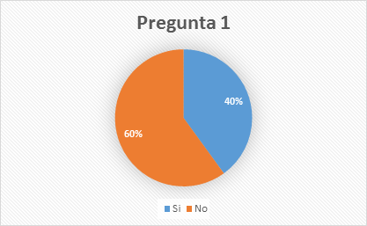

**2.**      **Si sus amigos consumen de estas sustancias, ¿usted llegaría a consumirlas?**

De 19 estudiantes encuestados 8 respondieron que no consumiría, porque aunque sus amigos consuman a ellos no les interesa, 2 respondieron que sí, justificando que sería una adicción compartida.

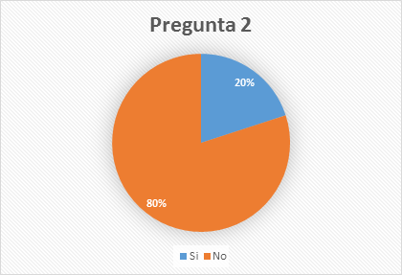

**3. ¿Conoce casos de consumo de drogas y qué efectos ocasiona en el sujeto?**

A esta pregunta 8 estudiantes respondieron que sí conocían casos de consumo de drogas, justificando que el consumo genera descontrol y cambios radicales en la vida, 2 respondieron que no, sin justificación.

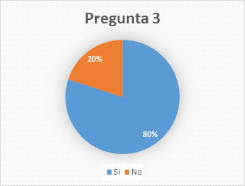

**4. ¿Cuál cree que son los motivos más frecuentes por los cuáles una persona llega a consumir sustancias psicoactivas?**

De los 10 encuestados 4 estudiantes respondieron que los motivos por los cuales los jóvenes consumen son problemas personales como familiares, 3 dijeron que se debe a las malas amistades y otros 3 justifican su respuesta en la presión de la sociedad y su escape de la realidad.

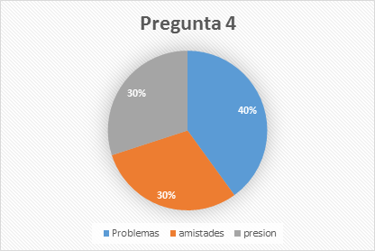

**5. ¿Cuál cree usted que es la sustancia psicoactiva que más afecta al cuerpo?**

De los 10 encuestados 4 respondieron que la sustancia psicoactiva más dañina es la heroína, 2 dicen que todas, 2 los éxtasis, 1 dice que el cigarrillo y otro dice que el Krokodile.

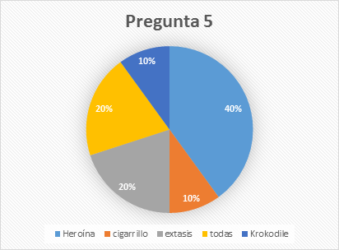

**6. ¿Sabe que es la heroína y qué efectos tiene? ¿La consumiría?**

De los encuestados 7 respondieron que si la conocen, justifican su respuesta diciendo que es una droga letal ya que te daña desde el momento en que se inyecta, 3 no conocen nada al respecto.

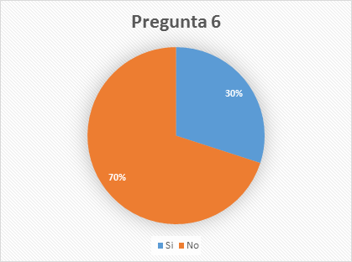

**7. ¿A la hora de elegir un sustancia psicoactiva, que tiene en cuenta, economía o calidad?**

De los 10 encuestados 6 respondieron que lo principal es la calidad, porque es mejor saber que se consume, 2 no consideran importante ninguno de los factores, 1 persona considera que calidad y economía es lo primordial, 1 no respondió.

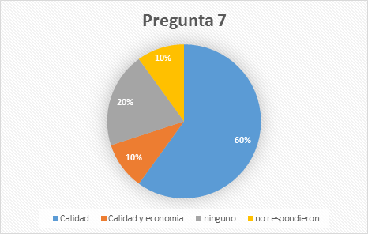

**8. ¿Usted ha escuchado algo acerca de la droga llamada ‘Krokodil?**

De los estudiantes encuestados 8 respondieron que si conocen acerca de la droga, y la consideran lo peor del mundo ya que carcome la piel, 2 no han escuchado de ella nunca.

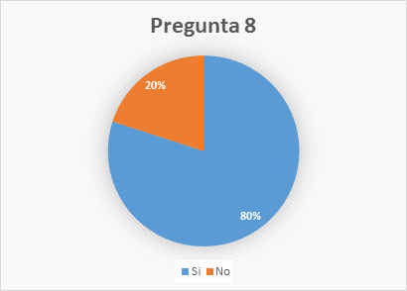

**9. ¿Qué piensa acerca de la droga llamada ‘Krokodil’?**

De los encuestados 4 consideran que la droga Krokodil es una perdición, 3 no saben que es, 2 dicen que no debería existir, 1 asegura que es un peligro para la sociedad.

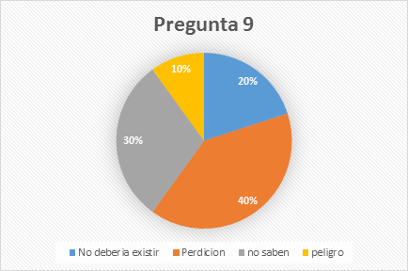

**10. ¿Estaría dispuesto a probar esta droga?**

De los encuestados 9 dicen no, al consumo de esta droga tan letal como lo es el Krokodil, 1 no respondió.

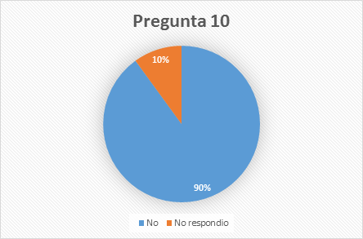

**Tabulación Universidad Sergio Arboleda**

**1. ¿Consume o alguna vez ha consumido algún tipo de sustancia psicoactiva?**

De 9 estudiantes de la universidad Sergio Arboleda 6 respondieron no ante el consumo de alguna droga, 2 dijeron que si, disiento que consumían marihuana.

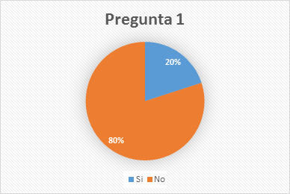

**2. Si sus amigos consumen de estas sustancias, ¿usted llegaría a consumirlas?**

De 9 estudiantes encuestados 9 respondieron que no consumiría, porque aunque sus amigos consuman a ellos no les llama la atención hacerle daño a su cuerpo.

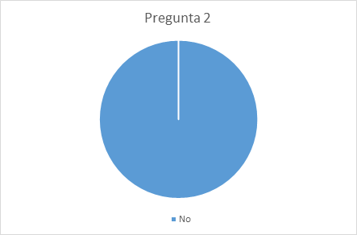

**3. ¿Conoce casos de consumo de drogas y qué efectos ocasiona en el sujeto?**

A esta pregunta 6 estudiantes respondieron que sí conocían casos de consumo de drogas, justificando que el consumo genera dependencia, 3 respondieron que no, sin justificación.

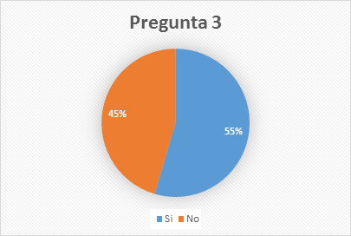

**4. ¿Cuál cree que son los motivos más frecuentes por los cuales una persona llega a consumir sustancias psicoactivas?**

De los 9 encuestados 2 estudiantes respondieron que los motivos por los cuales los jóvenes consumen son problemas personales como familiares, 6 dijeron que por malas influencias y otros 1 justifica su respuesta en la presión de la sociedad.

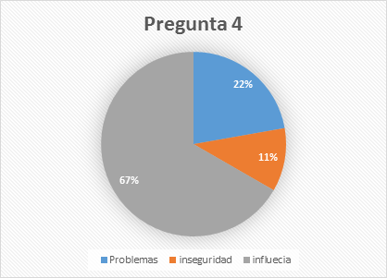

**5. ¿Cuál cree usted que es la sustancia psicoactiva que más afecta al cuerpo?**

De los 9 encuestados 6 respondieron que la sustancia psicoactiva más dañina es la heroína, 1 dice que todas, 1 dice que la cocaína, 1 no sabe.

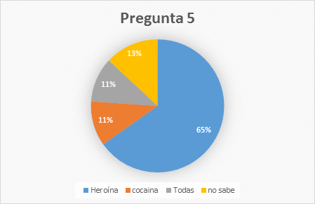

**6. ¿Sabe que es la heroína y qué efectos tiene? ¿La consumiría?**

De los encuestados 8 respondieron que no la conocen, 1 dijo que si la conoce, justificando que esta droga adormece al ser inyectada.

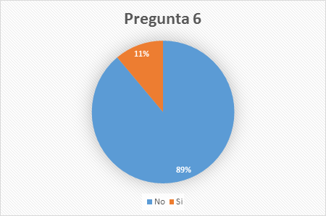

**7. ¿A la hora de elegir un sustancia psicoactiva, usted que prefiere calidad o economía?**

De los 9 encuestados 4 respondieron que lo principal es la calidad, porque es mejor saber que se consume, 3 consideran importante la economía, 2 no respondieron.

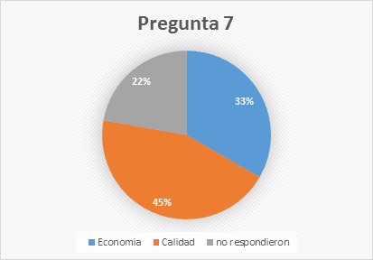

**8. ¿Usted ha escuchado algo acerca de la droga llamada ‘Krokodil?**

De los estudiantes encuestados 5 respondieron que si conocen acerca de la droga, y la consideran lo peor del mundo ya que carcome la piel, es decir, que es la heroína barata, 4 no han escuchado de ella nunca.

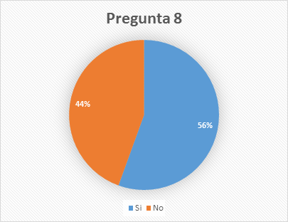

**9. ¿Qué piensa acerca de la droga llamada ‘Krokodil’?**

De los encuestados 5 consideran que la droga Krokodil es dañina, 4 no saben que es.

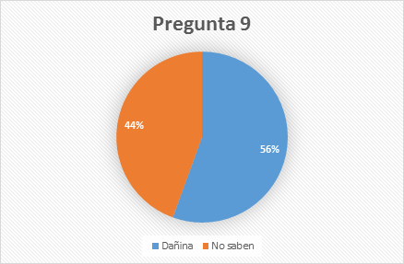

**10. ¿Estaría dispuesto a probar esta droga?**

De los encuestados 9 dicen no, al consumo de esta droga tan letal como lo es el Krokodil.

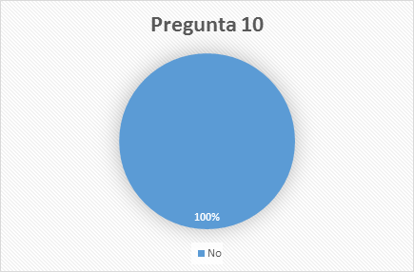

**Tabulación General droga “Krokodil”**

**1.**      **¿Consume o alguna vez ha consumido algún tipo de sustancia psicoactiva?**

De 19 estudiantes de la universidad Central 13 respondieron no ante el consumo de alguna droga, 6 dijeron que si, disiento que consumían marihuana.

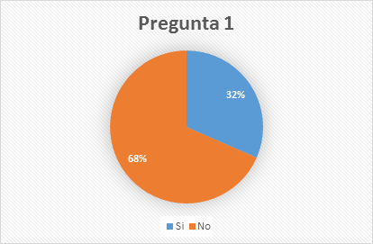

**2. Si sus amigos consumen de estas sustancias, ¿usted llegaría a consumirlas?**

De 19 estudiantes encuestados 17 respondieron que no consumiría, porque aunque sus amigos consuman a ellos no les llama la atención hacerle daño a su cuerpo, 2 respondieron que sí, justificando que sería una adicción compartida.

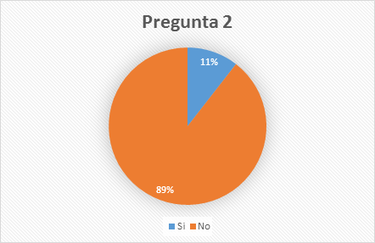

**3. ¿Conoce casos de consumo de drogas y qué efectos ocasiona en el sujeto?**

A esta pregunta 14 estudiantes respondieron que sí conocían casos de consumo de drogas, justificando que el consumo genera dependencia, 5 respondieron que no, sin justificación.

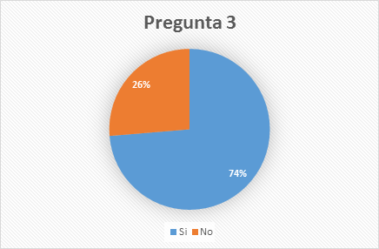

**4. ¿Cuál cree que son los motivos más frecuentes por los cuales una persona llega a consumir sustancias psicoactivas?**

De los 19 encuestados  6 estudiantes respondieron que los motivos por los cuales los jóvenes consumen son problemas personales como familiares, 9 dijeron que por malas influencias y otros 4 justifican su respuesta en la presión de la sociedad.

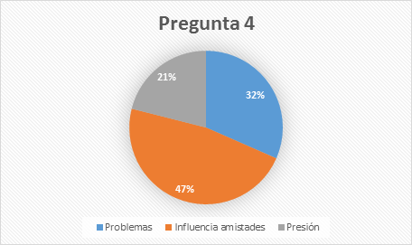

**5. ¿Cuál cree usted que es la sustancia psicoactiva que más afecta al cuerpo?**

De los 19 encuestados 10 respondieron que la sustancia psicoactiva más dañina es la heroína, 3 dicen que todas, 1 dice que la cocaína, 1 no sabe, 1 considera al cigarrillo lo más dañino, 2 respondieron que son los éxtasis, 1 dice que la sustancia que más afecta al cuerpo es el Krokodil.

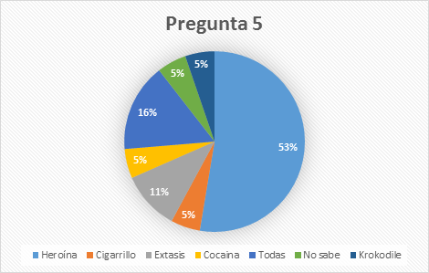

**6. ¿Sabe que es la heroína y qué efectos tiene? ¿La consumiría?**

De los encuestados 11 respondieron que no la conocen, 8 dijeron que si la conocen, justificando que esta droga adormece al ser inyectada.

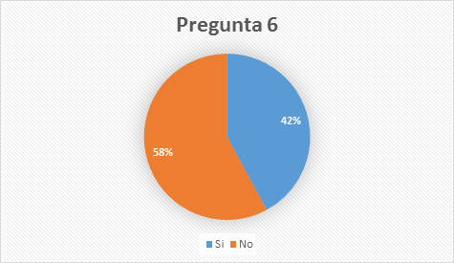

**7. ¿A la hora de elegir un sustancia psicoactiva, usted que prefiere calidad o economía?**

De los 19 encuestados 10 respondieron que lo principal es la calidad, porque es mejor saber que se consume, 3 consideran importante la economía, 1 considera que ambos factores son igual de importantes, 2 no considera ninguno, 3 no respondieron.

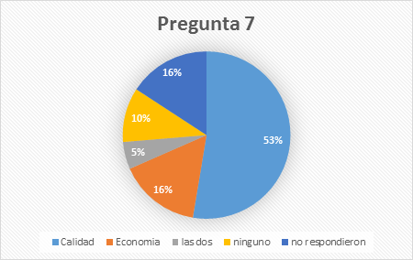

**8. ¿Usted ha escuchado algo acerca de la droga llamada ‘Krokodil?**

De los estudiantes encuestados 13 respondieron que si conocen acerca de la droga, y la consideran lo peor del mundo ya que carcome la piel, es decir, que es la heroína barata, 6 no han escuchado de ella nunca.

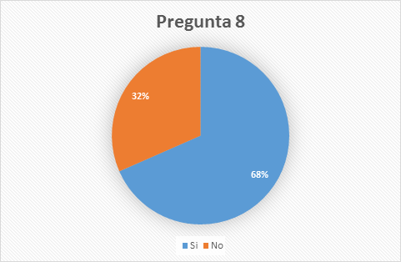

**9. ¿Qué piensa acerca de la droga llamada ‘Krokodil’?**

De los encuestados 5 consideran que la droga Krokodil es dañina, 4 no saben que es.

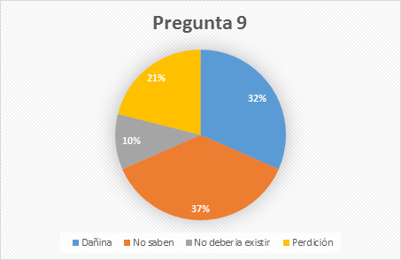

**10. ¿Estaría dispuesto a probar esta droga?**

De los encuestados 18 dicen no, al consumo de esta droga tan letal como lo es el Krokodil, 1 no respondió a la pregunta.

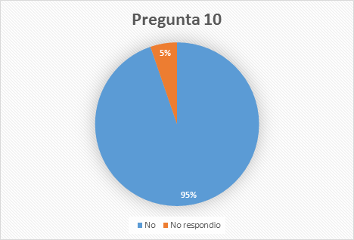

**6.**

**ANÁLISIS ENTREVISTAS**

* **MEDICO**

La doctora Martha Reyes, medica de la Universidad Sergio Arboleda, describió cuáles son los principales efectos y daños que las sustancias psicoactivas produce en el cuerpo de los seres humanos.

La doctora afirmó que las sustancias psicoactivas, producen en el cuerpo efectos depresores y estimulantes, ya que afectan de manera directa el sistema nervioso general lo cual hace que el cuerpo se salga de su funcionamiento normal. Estos efectos o sensaciones que se producen en el cuerpo, como consecuencia de estas sustancias, son las que las hacen aún más adictivas, debido a  que el ser humano busca constantemente experimentar el placer y la satisfacción. Claro está, que los efectos de las diferentes drogas depende de diversos factores como lo son, la frecuencia con la que se consuma, el tipo de sustancia y la cantidad que se consuma. Por otro lado la frecuencia cardiaca y el desarrollo normal de los diferentes órganos y sistemas del cuerpo, son afectados también teniendo en cuenta los anteriores factores.

Por otra parte, drogas como la Heroína (la cual es muy similar al Krokodil) produce daños aún más graves en el cuerpo, a comparación de drogas como  la Marihuana, debido a que se introduce de manera más directa en el cuerpo, es decir, via intravenosa, y el alto efecto adictivo es una de las características de esta sustancia, lo que lleva a que el consumo sea más frecuente y que por consiguiente sus efectos se pronuncien más en la salud de los consumidores. Algunos de estos efectos, llevan a la alteración de los sujetos debido a alucinaciones que en muchas ocasiones lleva a que la misma persona se haga daño así mismo.

Por estas razones, las probabilidades de vida de una persona adicta a la Heroína son muy bajas, debido a que no solo está en riesgo el sujeto debido al daño físico que realiza la droga en sí, sino por el daño que como anteriormente se menciona los mismos individuos pueden llegar hacerse en su cuerpo, por la misma desesperación que como se ve en muchos casos, lleva al consumo de drogas más dañinas como el Krokodil.

Según la doctora Reyes todas  las sustancias psicoactivas son dañinas dependiendo del uso que se haga de ellas, pero que desde su experiencia, una de las drogas que más afecta el cuerpo del ser humano es el basuco ya que el contenido de los ingredientes, degrada con mayor impacto diferentes sistemas vitales del cuerpo, como lo son las vías respiratorias, las neuronas, el desarrollo sano del corazón y del sistema nervioso.

Por otra parte, la doctora menciona que la droga Krokodil es una droga que a su conocimiento, produce afectaciones a nivel “distal” es decir en la piel, dañando los tejidos y creando una especie de gangrena, lo cual se debe a la mala calidad del producto, ya que se realiza con sustancias caseros.

Es así  y menciona esta profesional de la salud, las diferentes drogas psicoactivas producen diversos daños en el cuerpo humano, teniendo en cuenta claro está, el nivel de consumo y la calidad de la sustancia. Pero así mismo,  se debe tener en cuenta que  el cuerpo no siempre es capaz de regenerarse y recuperarse de los efectos de esta droga y que en muchas ocasiones, puede llegar a casos extremos de daños físicos como por ejemplo  las amputaciones, la gangrena y las infecciones que causa el Krokodil.

* **PSICOLOGA**

La psicóloga de la Universidad Central Luz Adrian Torres Lara, mencionó cuáles eran los efectos que producen las sustancias psicoactivas en el ser humano a nivel social, personal, en su desarrollo en la sociedad y en los diferentes contextos.

La principales causas que lleva a una persona a consumir, son de diferentes índoles y cambian según el tipo de persona, el tipo de sustancia y el contexto en el que este se ve involucrado También hace énfasis en  que el consumo de sustancias psicoactivos   se presencia en toda las sociedades, ya que en todos los estratos sociales se presencian consumidores. Según Luz Adrian, el uso de estas sustancia se genera con el fin de uir de alguna situación, sentimientos, de una realidad que afecte  en algún sentido a la persona, lo cual lleva a que  el consumo les genera algún tipo de alivio temporal, que los desconecta de aquello que esté afectando al individuo. Es aquí, como podemos denotar que los seres humanos nos caracterizamos por ser sensibles y como menciona Maffesoli, en la posmodernidad uno de los eslogan principales es la sensibilidad, ya que las personas captan, sienten y apropian a sus vidas con mayor facilidad los sucesos de la cotidianidad.

Por otra parte, la psicóloga asegura que en muchos casos, se busca es llenar vacíos personales a partir de las adicciones.

Estas adicciones, no solo afectan el entorno social de los consumidores, sino que también el familiar y personal, lo cual lleva a que el individuo se deteriore poco a poco en todos los aspectos que lo afectan.

Luz Adrian, opina que la prohibición de las sustancias psicoactivas, no genera más consumo ya que si fuera legalizada, se generaría un fenómeno de normalización lo cual llevaría a la sociedad a diversos problemas de masificación y visualización, como se presenta  con el consumo del  alcohol y el cigarrillo. La legalización traería un crecimiento de la adicción debido a la facilidad de adquisición, lo cual podria producir también el incremento en la tasa de mortalidad a causa de los efectos de las sustancias psicoactivas, llevando a la sociedad a un problema de salud pública.

Los entornos sociales y las presiones que en ocasiones se generan  en cuanto al consumo de drogas, si afecta en el sujeto y lo lleva a ser un consumidor activo , principalmente se evidencia estas conductas en la adolescencia, donde se ve un fenómeno llamado “presión de grupo” lo cual lleva a que a partir de las experiencias se constituya ese “deber ser  y lo que es” como menciona Maffesoli, ya que a partir de las culturas de lo que son y sus tendencias, los sujetos actúan frente a una sociedad que **debe ser** ética y mostrar un rechazo ante las drogas, pero que en muchas ocasiones **se es** adicto a estas sustancias.

La recuperación total de un consumidor depende de diferentes tópicos, por ejemplo depende del individuo, que desarrollo tiene este en su entorno social, personal, afectivo y principalmente de la decisión de querer recuperarse. El tiempo y el grado de adicción que presente el sujeto, también es un punto clave debido a que varían las formas y las estrategias de rehabilitación según este factor.

Esta psicóloga hace énfasis de que a nivel psicológico si es posible rehabilitarse, es decir que con ayuda de un tratamiento adecuada las personas pueden llegar a superar la adicción y todos aquellos problemas sociales y personales que se generan.

Las campañas de prevención no han tenido el efecto esperado debido a que son más las que se enfocan en el consumo de diversas sustancia como el alcohol y el cigarrillo, las cuales son más atractivas y por consiguiente más aceptadas,llevando a que  de manera directa o indirecta también se afecte el consumo de otro tipo de sustancias como la marihuana o el éxtasis, debido a que  de alguna manera u otra  les va a brindar un placer similar al consumir  por ejemplo alcohol en una “fiesta”.

Esto tiene que ver con que entre más se satanice el tema de la drogadicción,  menos atención se le prestara por parte de la sociedad en general, se tienen que buscar mejores alternativas que llamen la atención del público y que logre tener el efecto o impacto deseado.

Luz Adriana piensa que una recomendación para que este tipo de campañas sean efectivas, es crear una sensibilización partiendo de las experiencias, ya que como menciona Maffesoli, las experiencias y la sensibilidad que tiene el sujeto, construye o aporta a la construcción de la subjetividades de los individuos, lo cual ayudaría a encaminar esa subjetividad y ese desarrollo al crear una conciencia de no consumo.

Para generar un cambio se debe tener en cuenta el “inconsciente primordial” del que habla Maffesoli, ya que por medio de este, se puede determinar las posturas, la manera de ser y los modos de vida del día a día de las personas y con esto, se puede conocer y entender de manera más clara, la razón interna de la sociedad consumidora, y así mismo crear estrategias para atacar el este problema social.

**7.**

**KROKODIL EN COLOMBIA**

Desde diciembre de 2014 se han venido difundiendo alertas via internet acerca del ingreso del Krokodil a Colombia, Se trata de la aterradora droga rusa conocida también como “la heroína de los pobres”, la cual carcome la piel. Su entrada sería por Medellín, vía Rusia, Estados Unidos y México.

Segun el periódico El Espectador *“La preocupante advertencia la hace la* ***Corporación Centro de Consultoría del Conflicto Urbano****, C-3, de la capital antioqueña, tras realizar varias investigaciones en las que se comprobó que esta droga sintética, conocida como ‘cocodrilo’ (krokodil en Ruso),está próxima a llegar a esa ciudad.”*

Colombia es un país propenso al consumo de esta droga debido a la situación económica que se vive actualmente, el bajo costo de esta droga permitiría su consumo de manera más masiva, sin tener en cuenta la calidad, aproximadamente el costo de esta droga en Colombia estaría entre los $5000 y los $7000 pesos.

También la facil elaboración de esta droga, afecta de manera inmediata a la sociedad Colombiana, teniendo en cuenta que se elabora de manera casera, Los adictos la preparan cocinando codeína (que está presente en algunos antigripales), yodo, ácido clorhídrico, fósforo rojo y limpiadores industriales.

Periódicos han tratado de advertir y dar a conocer un poco acerca de las consecuencias que trae consigo el consumir el Krokodil, sin tener en cuenta, un problema que poseen los Colombianos, cuando se hace referencia a un problema, se habla del  déficit en lectura, si no leen como estarán prevenidos ante este fenómeno, según la Encuesta de Consumo Cultural, realizada por el DANE en 2014, el 48% de los colombianos mayores de 12 años leyó algún libro en el último año. Este porcentaje oscila entre 48 y 54 para las diferentes regiones del país; el 50% leyó revistas y el 63% leyó periódicos.

Evitar el ingreso de esta droga a Colombia es complicado, teniendo en cuenta la desinformación de los ciudadanos, además los efectos de esta droga suelen llamarlos “rumores” es decir, las personas no creen que su impacto en el cuerpo humano sea de tan alta magnitud.

El consumo de cualquier droga va ligado a las experiencias que cada sujeto a tenido, para lograr entender  un fenómeno de tan alta magnitud como lo es el krokodil, habría que ver a fondo el papel que el sujeto cumple en su entorno. muchas personas dicen que jamás consumirian esta droga, debido al impacto y los daños que causa en el cuerpo humano, pero no conocen las razones por las cuales se genera su consumo.

el consumo de esta droga, trae consigo una variedad de experiencias que han constituido al sujeto en el contexto en el que se encuentra, la mayoría de los casos se dan por influencias, en Colombia la juventud se ve afectada en ese sentido, puesto que la influencia ya sea de un grupo de amigos, incita al consumo de cualquier sustancia psicoactiva, con el fin de experimentar en grupo o probar cosas nuevas.

**8.**

**CONCLUSIÓN**

Finalmente podemos decir que el Krokodil a pesar de ser una droga que tiene efectos desastrosos en el ser humano, no estamos ajenos a presenciar la llegada o el consumo de este tipo de sustancias en nuestro pais.

Sociedades como la colombiana, son sumamente vulnerables a la proliferación de este tipo de sustancia, ya que como lo muestran las encuestas y las entrevistas, a jóvenes y a expertos de diversas disciplinas, los ciudadanos colombianos y más específicamente los jóvenes, tienen una tendencia a consumir drogas por recreación, lo cual lleva a que la tentación de probar cosas novedosas esté latente en la trama social.

“Atentos a una lógica del instante, que se interesa por lo que se vive aquí y ahora.” (Maffesoli, *Elogio de la razón sensible*. P73).

La búsqueda de vivir al máximo cada instante de la vida, lleva a que los sujetos busquen maneras de distracción, maneras de salir de lo convencional, como menciona Maffesoli “el éxtasis de vivir” lo cual  no siempre sucede entre los parámetros de los discursos o acciones aceptadas.

Se pudo notar que para generar un cambio y una disminución en el consumo de sustancias psicoactivas, no se debe juzgar a los consumidores, ya que esto no tendrá ningún efecto en su conducta, debido a que cuando se les ataca, los sujetos pondrán una barrera de resistencia mientras que al momento, de por ejemplo, mostrales imagenes producidas por el Krokodil, toman una posicion de reflexión ante el consumo.

Lo que se debe plantear es estrategias comunicativas que muestres los efectos reales de las drogas, como se desarrollo en este proyecto, ya que a pesar de que en Colombia no se ha evidenciado casos de consumo de Krokodil, el grupo objetivo como anteriormente se mencionó, mostró rechazo a esta sustancia, en el momento en el que se le informó de manera clara y directa los efectos sociales y físicos que puede llegar a traer una droga como esta.

Por otra parte, también se pudo notar que las influencias sociales son un gran factor que lleva a que sujetos consuman o prueben algún tipo de sustancia, con el fin de buscar una aceptación social que los permita ser identificados y hacer parte de algún círculo social. Se presenció que para los jóvenes la aceptación social, es de gran importancia para su desarrollo, lo cual dificulta  la disminución del consumo. Trabajar directamente en  el inconsciente colectivo de una sociedad, es lo que permite generar un cambio, es por esta razón, que se realizó una campaña con piezas audiovisuales  que informan y muestran la realidad de la sociedad actual, de la sociedad contemporánea.

Por último, los cambios sociales que generan las drogas en una población son notables, el cambio de la trama social, de las conductas, de los imaginarios, de los discursos, hacen que dìaa a dìa esos saberes colectivos y esas tradiciones se transformen de acuerdo a la época y se apropien a estas. Por esta razón, debemos buscar cada vez con mayor esfuerzo, la salida o el control a problemas  tan graves como la drogadicción, pero siempre teniendo en cuenta la diversidad de las culturas y el bienestar para las mismas. Este proyecto fue un pequeño aporte a la sensibilización y concientización de todo lo relacionado con el Krokodil, esperando que no llegue a nuestro pais y que disuelva esta problemática en la regiones donde actualmente se presencia.

**9.**

**LAY OUT-PAGINA WEB KROKODIL**

* **LINK PÁGINA WEB: http://lauriitamz17.wix.com/proyectokrokodil**
* **Plantilla Wix**

Este es el diseño básico en el que se desarrollara la idea de la página web.



* En la pantalla principal, se presentará como imagen principal un collage con diferentes imágenes relacionadas a personas con apariencia de zombis. Esto se realizará con el fin de crear un impacto visual.

Por otra parte se plasmara un mensaje que estará sobre la foto el cual dirá “¿Te gustaría probar la droga zombi?

En la parte inferior se ubican unos iconos en los cuales se ordenara la información y permitirá al usuario conocer todo acerca de la campaña comunicativa. Estas categorías serán:

* Historia de la droga Krokodil
* Pieza Audiovisual
* Casos
* Análisis y resultados del proyecto



**10.**

**REFERENCIAS**

* Castro, Ana María. (2014). *Krokodil', la 'droga zombi' que causa terror en Rusia.* Recuperado el 2 de Marzo de 2015. Tomado de

<http://www.eltiempo.com/mundo/europa/krokodil-droga-rusa-fotos-adictos-efectos/14613139>

* Marcela. (2013). *Conozca La DrogaKrokodil.* Recuperado el 2 de Marzo 2015. Tomado de <http://cocodrileysusefectosenlapiel.blogspot.com/>
* Universal Unión, (S.F). *Krokodil: 10 datos de la droga zombi.* Recuperado el 2 de Marzo del 2015. Tomado de <http://www.unionjalisco.mx/articulo/2014/01/06/salud/krokodil-10-datos-de-la-droga-zombie>
* García, Pablo. (2012). Krokodil. Recuperado el 2 de Marzo del 2015. Tomado de <http://elcasopablo.blogspot.com/2012/01/krokodil.html>
* La Nación. (2014). *Krokodil la droga de los pobres.* Recuperado el 2 de Marzo 2015. Tomado de <http://www.lanacion.com.gt/krokodil-la-droga-de-los-pobres/>
* Cuello Josep, Maldonado Rafael, Rovira Josep. (2010). *Hablemos de drogas*, Fundación la “Caixa”. Recuperado el 16 Marzo 2015. Tomado de <http://www.hablemosdedrogas.org/system/application/views/uploads/data/elimpactosocialdelasdrogas_es.pdf>
* Maffesoli, Michel. (1997). *Elogio de la razón sensible.* Editions Grasset & Fasquelle, Paris.
* <http://www.elespectador.com/noticias/nacional/el-krokodil-heroina-de-los-pobres-se-acerca-colombia-articulo-532854>